本校99學年度第二學期高中部第二次月考各班成績第一名學生頒獎照片2011.05.30
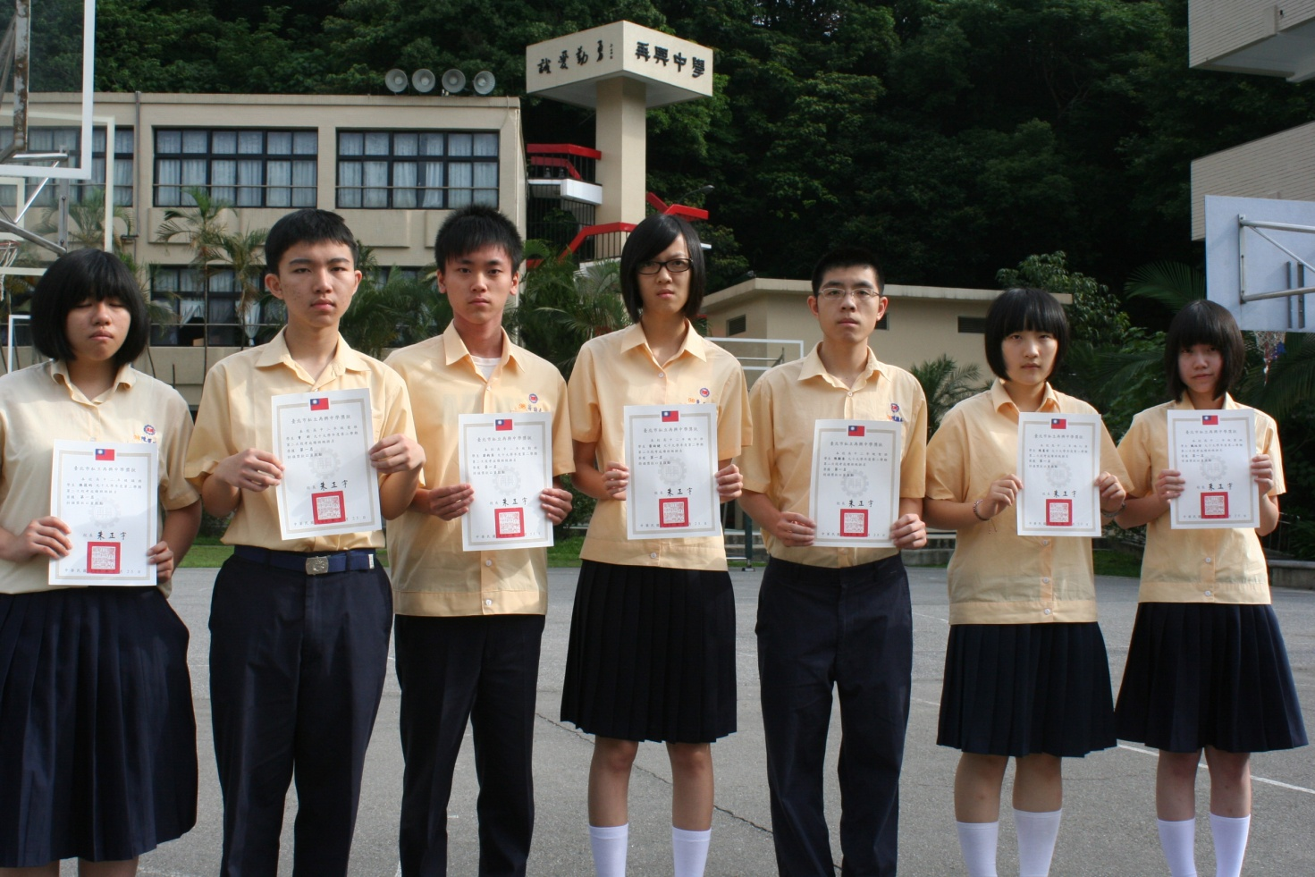
左起：陳筱筠（二誠）、曾 昕（二愛）、翁鈞奕（二勤）、黃雨婕（二和）、陳顯奎（二智）
陳薏安（二仁）、魏廷安（二勇）
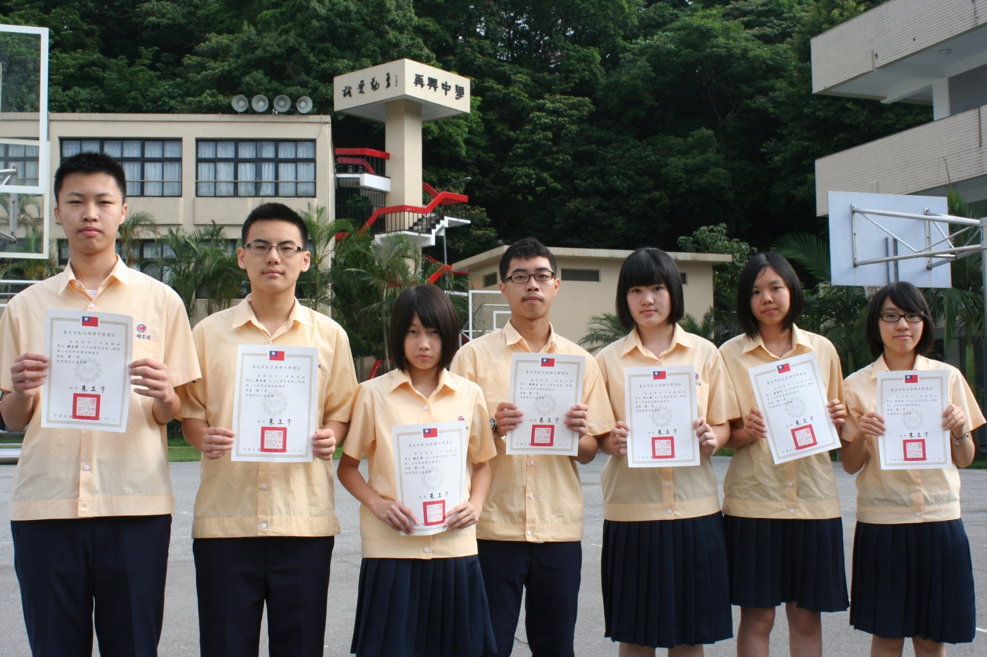
說明：鐘宣閎（一誠）、陳尚陽（一愛）、楊芷瑀（一勤）、蔡秉宏（一和）、張以蓁（一智）
寇家欣（一仁）、林彣宜（一勇）

